Volgnr: | KCCE Datum:

INSTRUCTIE:

1.  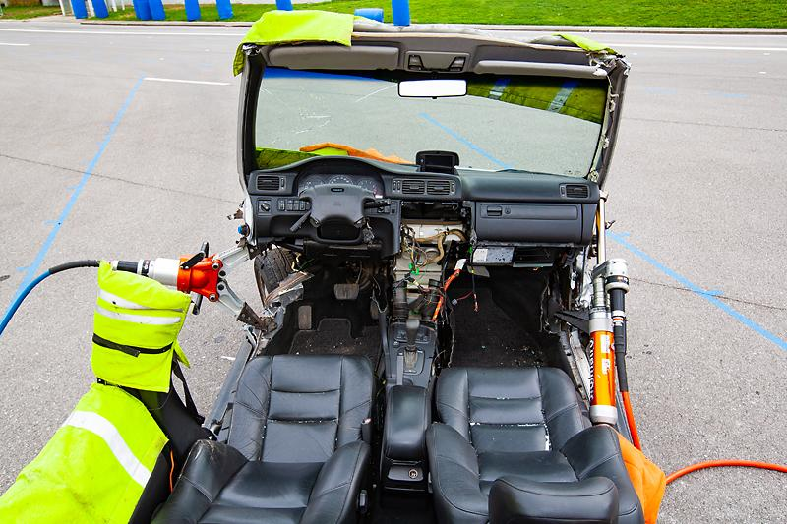 | Combi Lift / Rol
2.  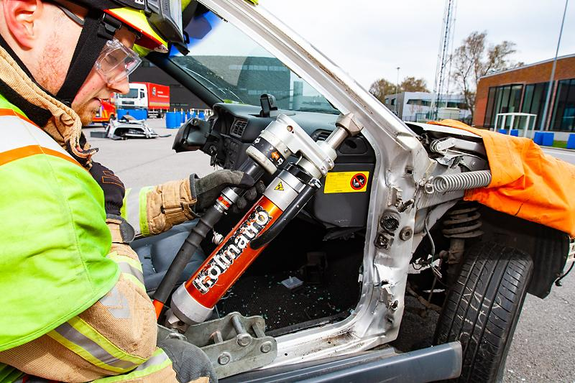 | Voorbereiding dashrol  - (1)-(2) Plaats de ramsteun in de gewenste deuropening.  - (1)-(2) Neem een gepaste ram maat en plaats hem onder  een hoek, van ramsteun naar A-stijl  (bocht t.h.v.bovenzijde van het dashboard)
3.   | - (1)-(2) Breng de ram licht op spanning.
4.   | - (1)-(2)-(3) Knip de A-stijl horizontaal volledig door  net boven de chassisbalk.

5.  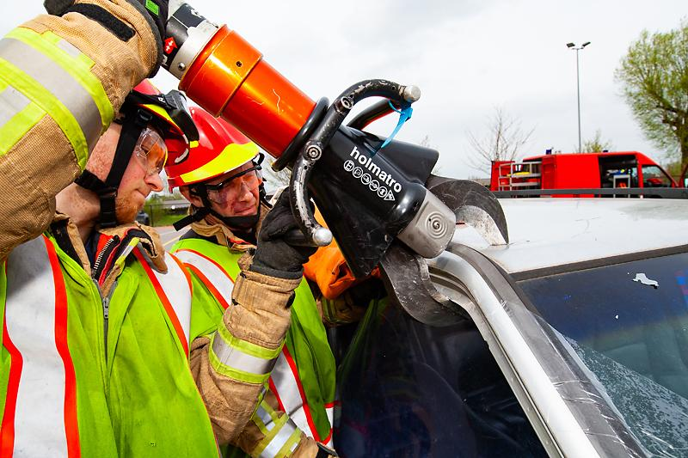 | Indien dak nog aanwezig  - (1)-(2)-(3) Geef een eerste knip in het dak 15cm  na de voorruit.
6.  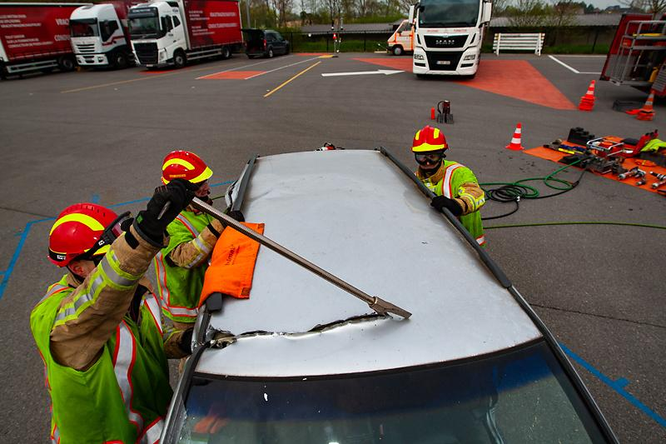  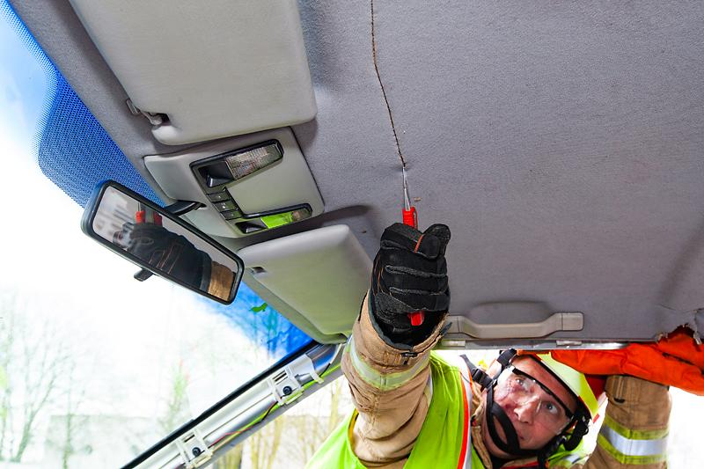 | - (1)-(2) Blik nu met het Halligan tool het dak dwars  door vanaf de eerste knip en hou 15cm  na voorruit aan.  - (1)-(2) Snijd de hemelbekleding van het dak dwars  door ter hoogte van het open geblikte dak.
7.  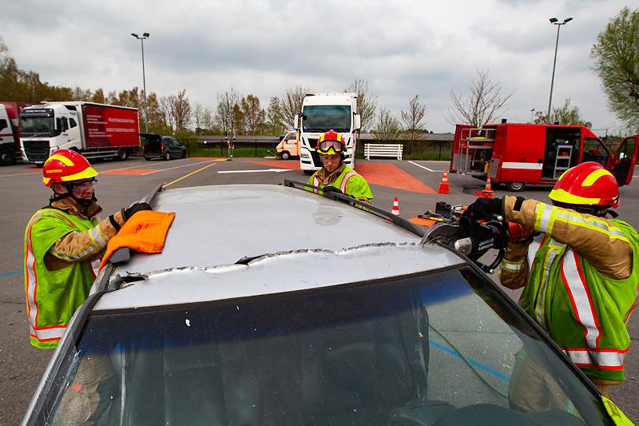 | - (1)-(2)-(3) Geef een laatste knip in het dak 15cm na de  voorruit tot aan het open gebikte deel.
8.  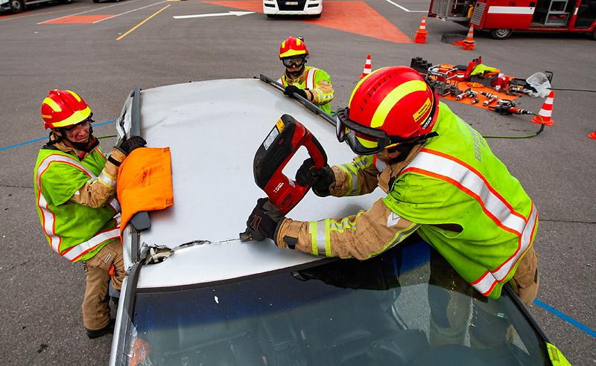 | OF  - Werk met de recipro en zaag het dak dwars door 15cm na de voorruit.  (hemelbekleding hoeft niet meer doorgesneden te worden!)
9.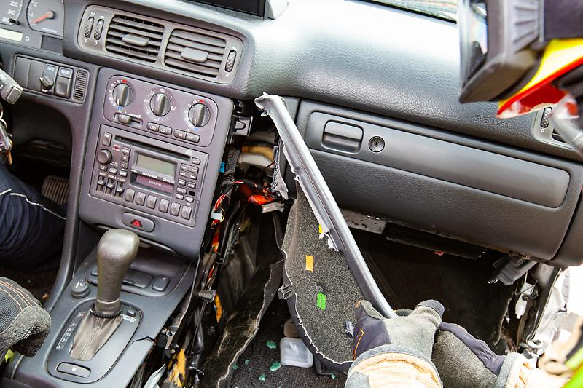  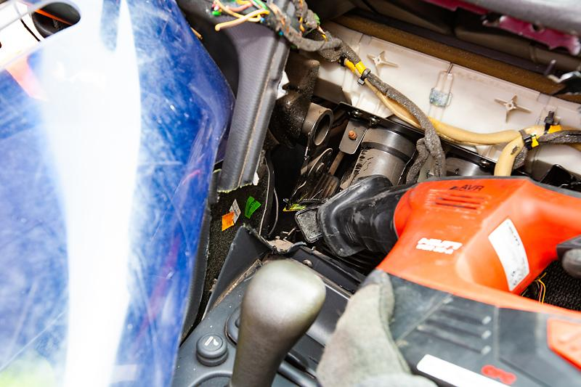 | - (1)-(2) Strip de middenconsole tot de verbinding(en)  van vloerplaat naar dashboard zichtbaar worden.  “TIP”  Recipro zaag of mini koevoet zijn hiervoor handig.  - Knip of zaag de verbinding(en) => (1 of 2) door.
10.  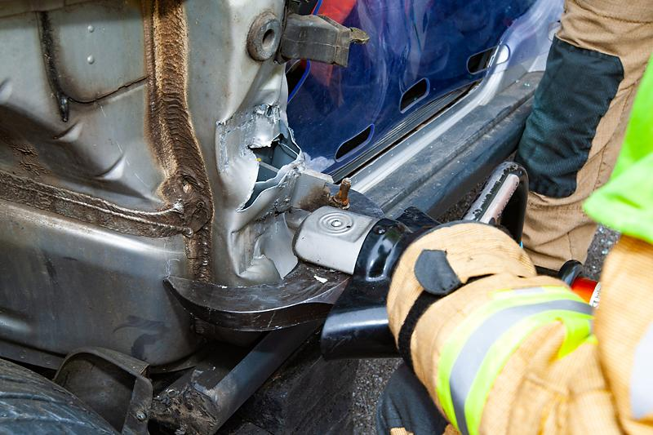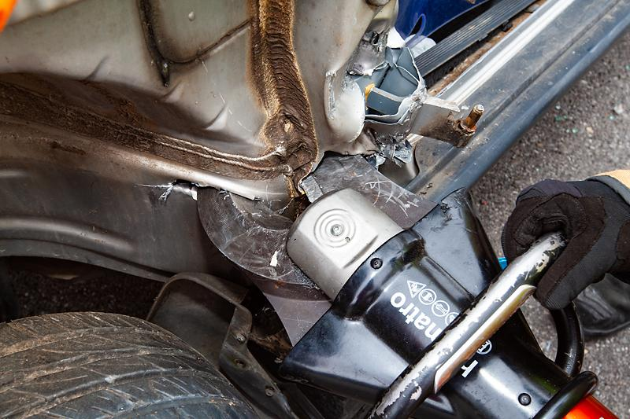 | Voorbereiding dash-lift  - (1)-(2)-(3) Knip de A-stijl horizontaal volledig door net  boven de chassisbalk.
11.  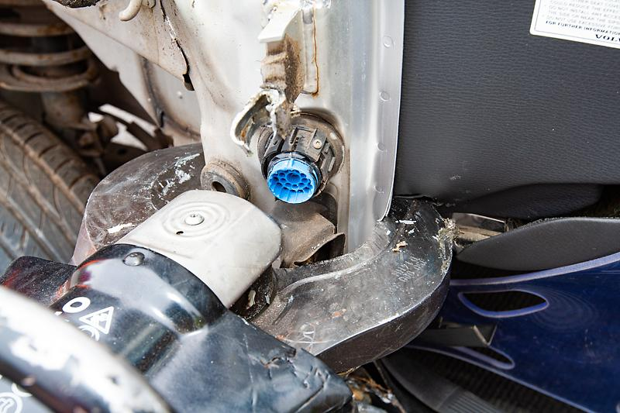 | - (1)-(2)-(3) Geef een tweede horizontale knip boven  het onderste scharnier.
12.  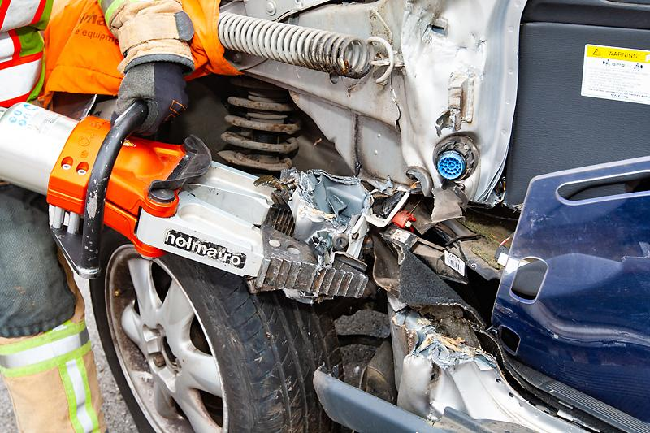  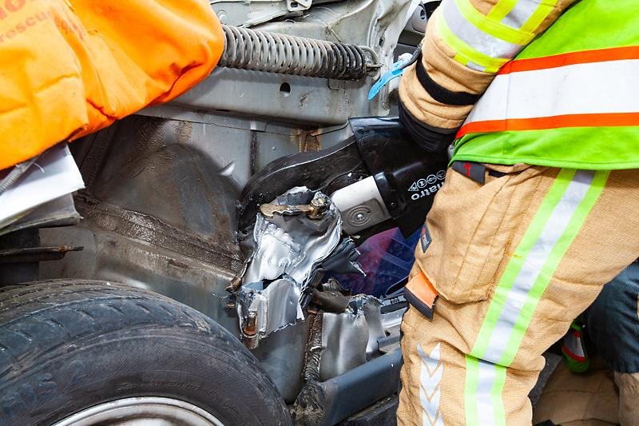 | - (1)-(2)-(3) Plooi het geknipte deel van de A-stijl met  behulp van de spreider om en knip het af  met de schaar.
13.  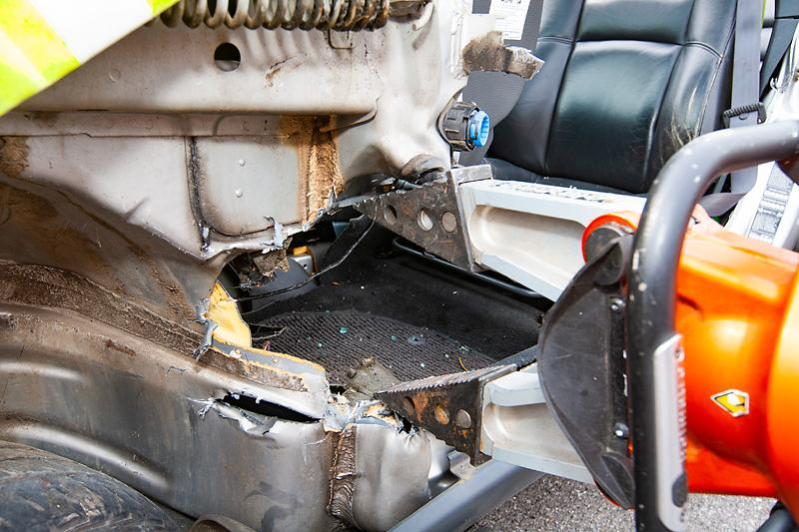 | - (1)-(2) Plaats de spreider of mini-ram tussen de A-stijl  en breng licht op spanning.  “TIP”  Plaatsing:  * De spreider onder een hoek van 20° tussen de A-stijl.  * De mini-ram loodrecht tussen de A-stijl.
14.  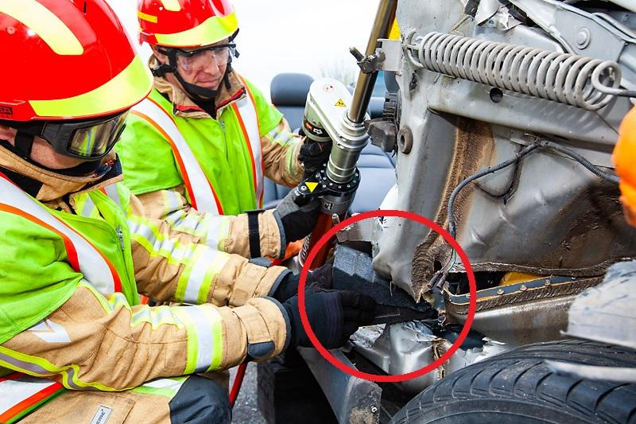 | Uitvoering Combi Lift / Rol  - (1)-(2) Breng eerst de ram in werking.
15.  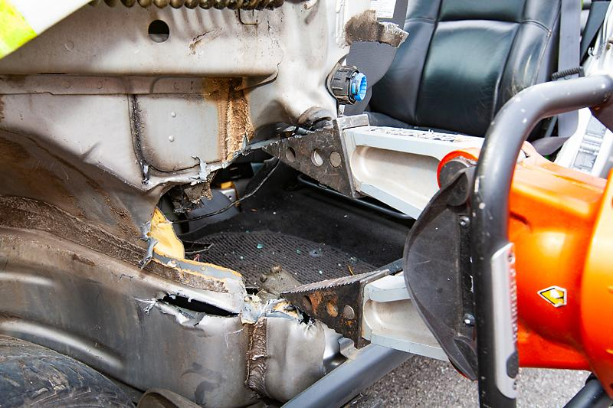 | - (1)-(2) Volg aansluitend met het bedienen van de  spreider / mini-ram aan de andere zijde.  “TIP”  Laat beide gereedschappen traag werken zodat je tijdig kan ingrijpen  indien nodig.
16.  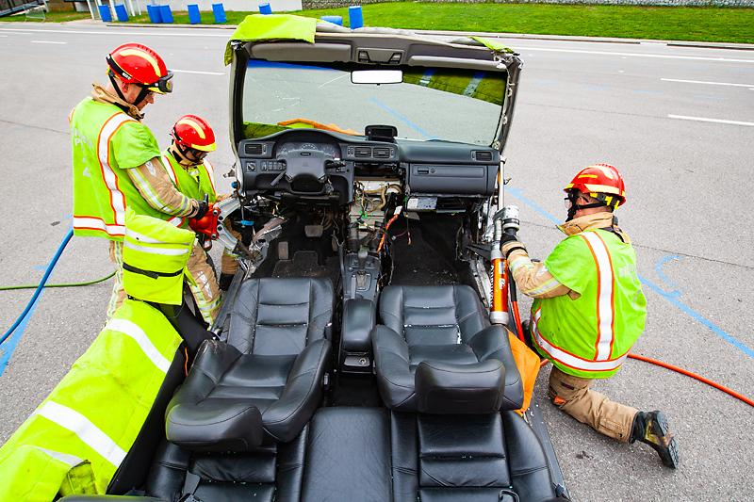  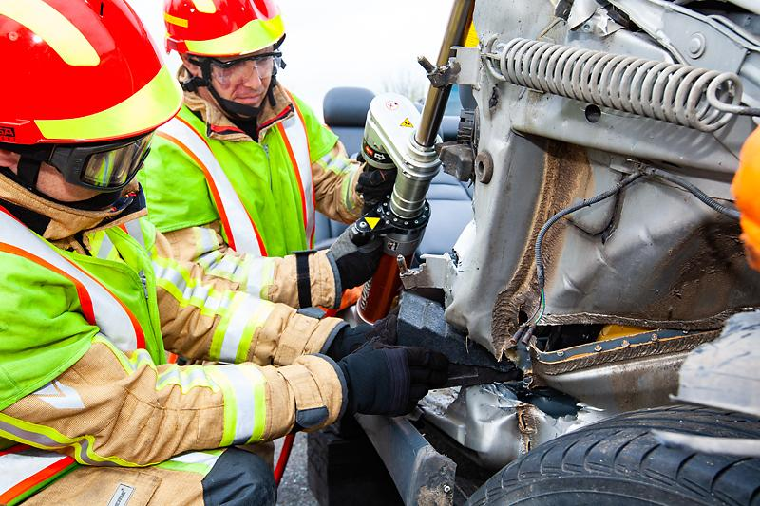 | - (1)-(2)-(3) Bedien beide gereedschappen tot de gewenste  ruimte is bereikt.  “TIP”  Dashrol: Vul de verkregen ruimte tussen de A-stijl op met spieën. (extra veiligheid!)
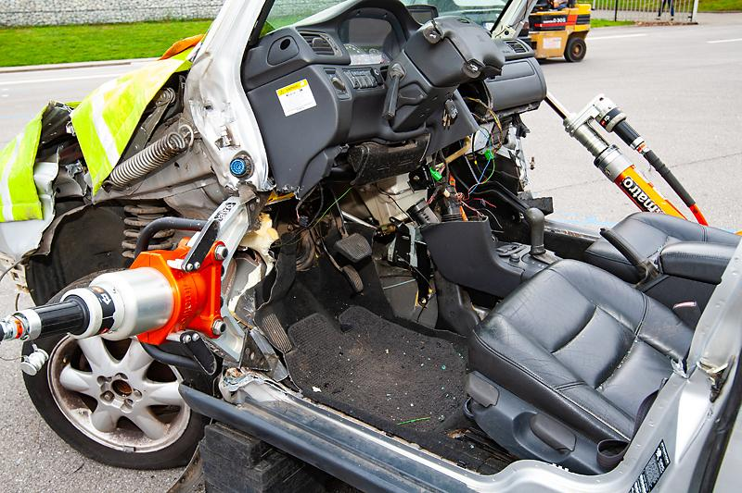  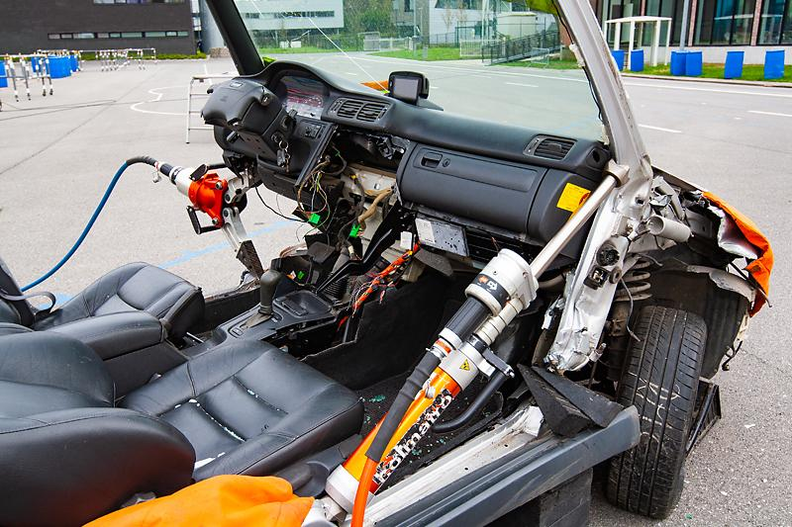 | - (1)-(2)-(3) Evalueer de verkregen ruimte aan beide zijde.  - (1)-(2)-(3) Evalueer de verkregen ruimte aan beide zijde.

Bronnen: Opmaak:

